**Министерство образования и науки Российской Федерации**

**федеральное государственное автономное образовательное учреждение высшего образования**

**“САНКТ-ПЕТЕРБУРГСКИЙ НАЦИОНАЛЬНЫЙ ИССЛЕДОВАТЕЛЬСКИЙ**

**УНИВЕРСИТЕТ ИНФОРМАЦИОННЫХ ТЕХНОЛОГИЙ,**

**МЕХАНИКИ И ОПТИКИ”**

**ФАКУЛЬТЕТ СРЕДНЕГО ПРОФЕССИОНАЛЬНОГО ОБРАЗОВАНИЯ**

**ОТЧЕТ**

**по Лабораторной работе № 2**

**«АНАЛИЗ ДАННЫХ. ПОСТРОЕНИЕ ИНФОЛОГИЧЕСКОЙ МОДЕЛИ ДАННЫХ БД»**

Специальность 09.02.07 «Информационные системы и программирование»

ПМ.02 Разработка и администрирование баз данных

МДК.02.02 Технология разработки и защиты баз данных

Тема 2.1 Проектирование и реализация баз данных

|  |  |
| --- | --- |
| Преподаватель:  Говоров А.И.  «____» ___________2019г.  Оценка ________________ | Выполнил  студент группы Y2338  Михеев Н.С. |

Санкт-Петербург

2019/2020

**Цель работы:** овладеть практическими навыками проведения анализа данных системы и построения инфологической модели данных БД.

**Практическое задание:**

1. Проанализировать предметную область согласно варианту задания.

2. Выполнить инфологическое моделирование базы данных по заданной

предметной области с использованием метода ER-диаграмм («сущность-

связь») в нотации Питера Чена.

3. Реализовать разработанную ИЛМ с использованием CA ERwin Data Modeler.

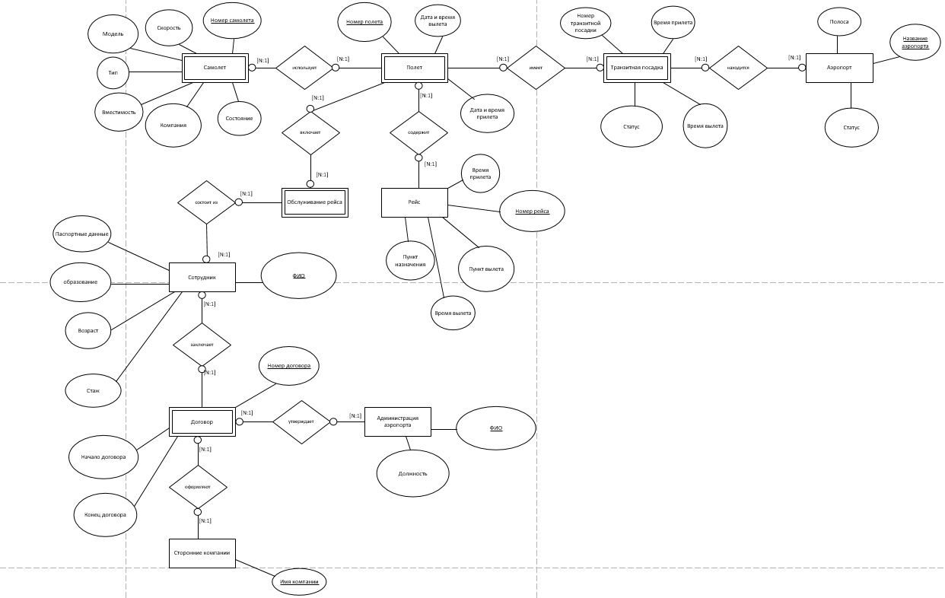

Рисунок 1. Схема инфологической модели данных БД в нотации Питера Чена.

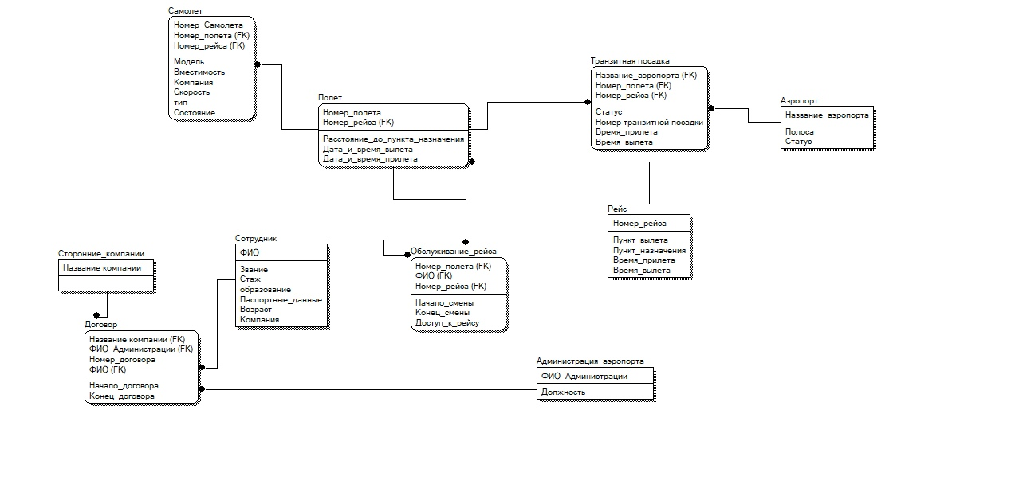

Рисунок 2. Схема инфологической модели данных БД, выполненная в среде CA ERwin Data Modeler.

Таблица 1 – Описание атрибутов сущностей и ограничений на данные

|  |  |  |  |  |  |  |
| --- | --- | --- | --- | --- | --- | --- |
| Наименование атрибута | Тип | Первичный ключ | | | Внешний ключ | обязательность |
| Собственный атрибут | | Внешний ключ |
| **Полет** | | | | | | |
| Номер_полета | Char(10) | + |  | |  | + |
| Расстояние_до_пункта_назначения | Float |  |  | |  | + |
| Дата_и_время_вылета | Date |  |  | |  | + |
| Дата_и_время_прилета | Date |  |  | |  | + |
| Номер_рейса | Char(10) |  |  | | + |  |
| **Самолет** | | | | | | |
| Номер_Самолета | Char(10) | + |  | |  | + |
| Вместимость | Integer |  |  | |  | + |
| Компания | Char(12) |  |  | | + | + |
| Скорость | Float |  |  | |  |  |
| Тип | Char(5) |  |  | |  |  |
| Состояние | Char(10) |  |  | |  | + |
| Номер_полета | Char(12) |  |  | | + | + |
| Номер_рейса | Char(12) |  |  | | + | + |
| **Транзитная посадка** | | | | | | |
| Название_аэропорта | Char(10) |  | + | |  | + |
| Номер_полета | Char(10) |  | + | |  | + |
| Номер_рейса | Char(10) |  | + | |  | + |
| Статус | Char(12) |  |  | |  | + |
| Номер_транзитной_посадки | Integer |  |  | |  | + |
| Время_прилета | Date |  |  | |  | + |
| Время_вылета | Date |  |  | |  | + |
| **Аэропорт** | | | | | | |
| Название_аэропорта | Char(12) | + |  | |  | + |
| Полоса | Char(5) |  |  | |  | + |
| Статус | Char(12) |  |  | |  | + |

Продолжение таблицы 1.

|  |  |  |  |  |  |
| --- | --- | --- | --- | --- | --- |
| **Рейс** | | | | | |
| Номер_рейса | Char(10) | + |  |  | + |
| Пункт_вылета | Char(12) |  |  |  | + |
| Пункт_назначения | Char(12) |  |  |  | + |
| Время_прилета | Date |  |  |  | + |
| Время_вылета | Date |  |  |  | + |
| **Обслуживание рейса** | | | | | |
| Номер_полета | Char(12) | + |  |  | + |
| ФИО | Char(12) |  |  | + | + |
| Номер_рейса | Char(12) |  |  | + | + |
| Начало_смены | Date |  |  |  |  |
| Конец_смены | Date |  |  |  |  |
| Доступ_к_рейсу | Boolean |  |  |  | + |
| **Сотрудник** | | | | | |
| ФИО | Char(13) | + |  |  | + |
| Звание | Char(13) |  |  |  | + |
| Стаж | Double |  |  |  | + |
| образование | Char(15) |  |  |  |  |
| Паспортные_данные | Char(20) |  |  |  | + |
| Возраст | Double |  |  |  |  |
| Компания | Char(20) |  |  |  |  |
| **Сторонние компании** | | | | | |
| Название_Компании | Char(20) | + |  |  | + |
| **Договор** | | | | | |
| Название_Компании | Char(20) |  | + |  | + |
| ФИО_Администрации | Char(15) |  | + |  | + |
| Номер_Договора | Char(13) |  | + |  | + |
| ФИО | Char(13) |  | + |  | + |
| Начало_договора | Date |  |  |  | + |
| Конец_договора | Date |  |  |  | + |

Продолжение таблицы 1.

|  |  |  |  |  |  |
| --- | --- | --- | --- | --- | --- |
| **Администрация_аэропорта** | | | | | |
| ФИО_Администрации | Char(15) | + |  |  | + |
| Должность | Char(20) |  |  |  | + |

Продолжение таблицы 1.

|  |  |  |  |  |  |
| --- | --- | --- | --- | --- | --- |
| **Обслуживание_клеток** | | | | | |
| Id_клетки | Integer |  | + |  |  |
| Id_работника | Integer |  | + |  |  |
| Время_обслуживания | Time |  |  |  |  |